ФГБОУ ВО “Чувашский государственный университет им. И. Н. Ульянова” Факультет: ИВТ

Кафедра: Вычислительной техники

Предмет: Сети и телекоммуникации

Лабораторная работа 3

**Настройка сети**

Выполнил: студент группы ИВТ-41-20

Галкин Дмитрий

Проверила: Путевская И.В.

Чебоксары 2023 г.

**Цель:** Подключение и настройка сети вручную.

**Задача 1:** рассчитать сетевые параметры на основе схемы сети для подгруппы 192.168.

Сетевые параметры моей сети:

* Данные группы:
  + group – 41
  + num – 6
  + кол-во студентов в группе – 25
  + маска сети – 25 + 6 = 31
* netlab_pc1:
  + ip – 192.168.41.6/24
  + Маска подсети: 255.255.255.0
* netlab_pc2:
  + ip – 192.168.41.7/24
  + Маска подсети: 255.255.255.0

**Задача 2:** соединить компьютеры с помощью виртуального хоста

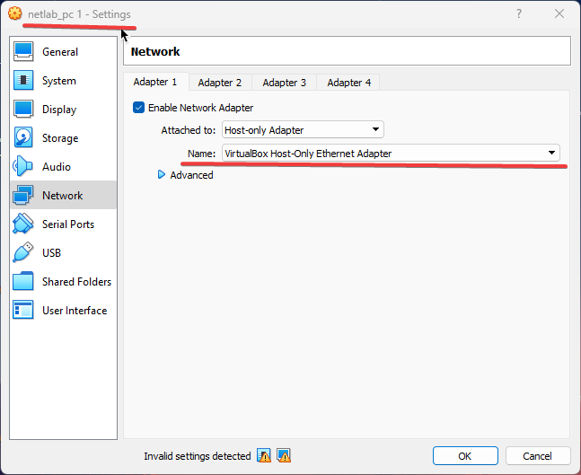

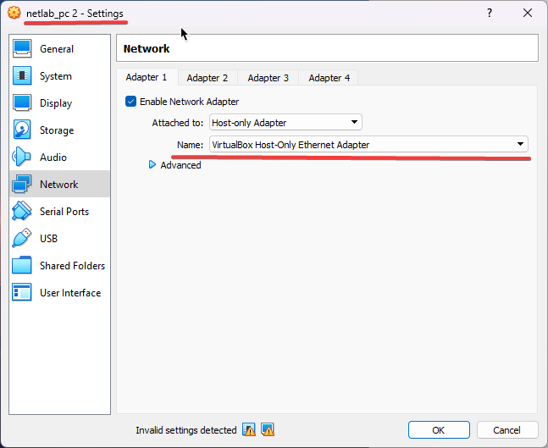

**Задача 3:** настроить сетевые параметры (ip address add ip/M dev <if>)

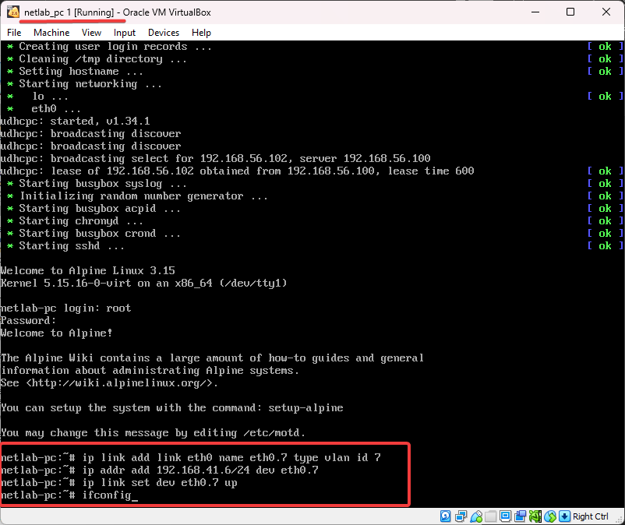

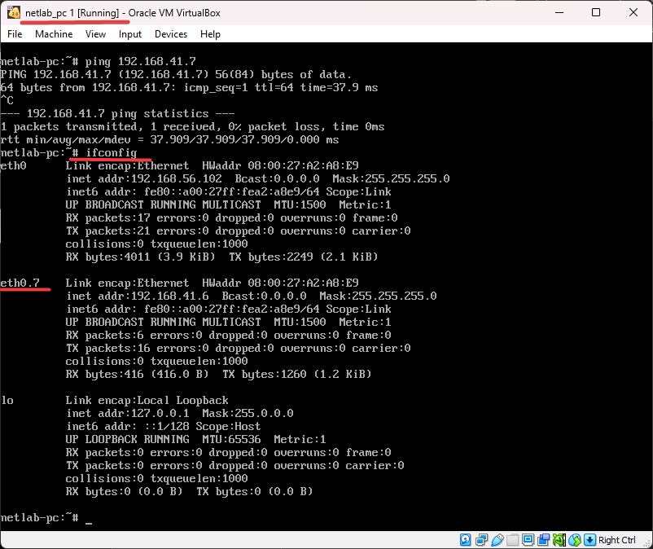

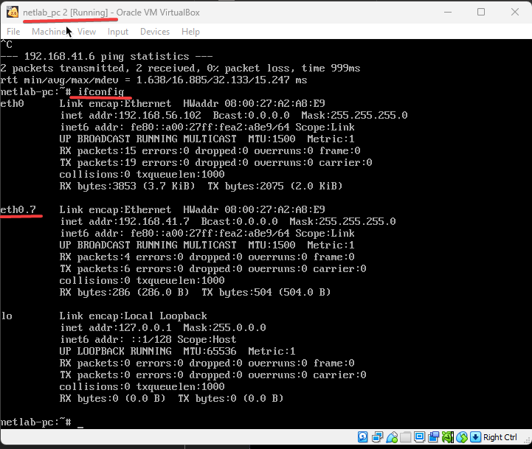

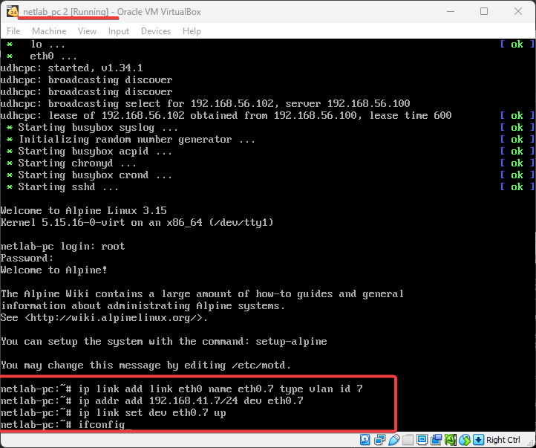

**Задача 4:** проверить связь до других узлов (ping <addr-ip>)

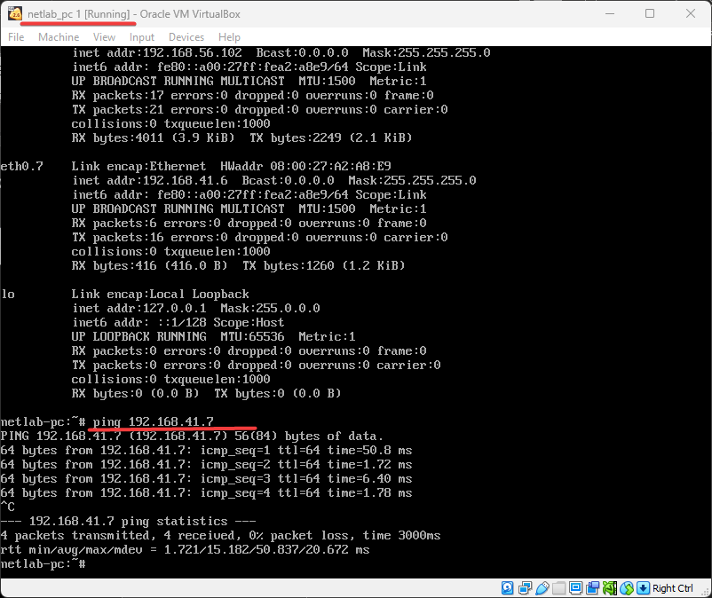

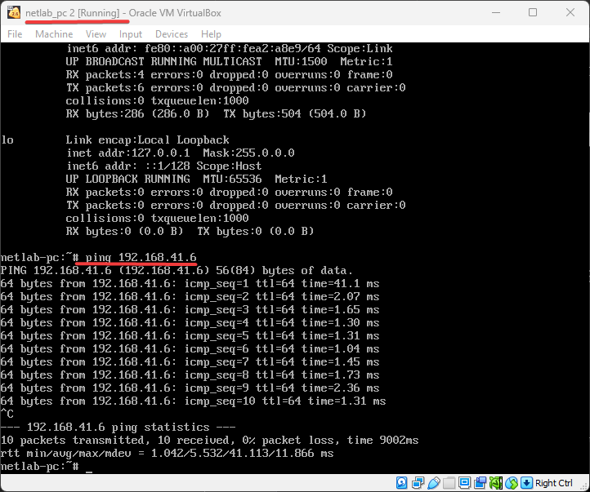

**Задача 5:** построить схему в эмуляторе

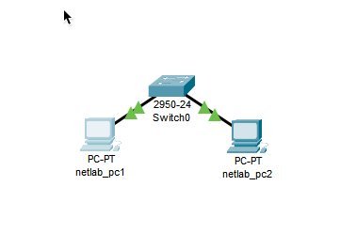

**Ответы на вопросы:**

1. Сколько компьютеров может быть в сети с маской /N?

2^(32 - N) - 2 = кол-во устройств (хостов)

1. Зачем нужен vlan?

Виртуальная локальная компьютерная сеть. Представляется собой группу хостов с общим набором требований, которые взаимодействуют так, как если бы они были подключены к широковещательному домену независимо от физического местонахождения.

1. Как проверить доступность интернета?

С помощью команды ping

1. Для чего нужен режим работы (сетевой мост, NAT, внутренняя сеть) сетевого интерфейса?

Сетевой мост – нужен для моделирования сетей и работающих серверов в гостевой системе.

NAT – Режим для просмотра WEB, загрузки файлов и использование почтой e-mail в гостевой системе.

Сетевой мост – используется для создание виртуальной сети, которая доступна из виртуальной машины.

1. Зачем нужен адрес 255.255.255.255?

Для маршрутизации соединения точка-точка  
255.255.255.255 – широковещательный запрос всем в локальной сети. Используется обычно в случаях, когда хосту неизвестны настройки локальной сети.